МБДОУ «Детский сад № 6 «Чебурашка»

*Сценарий заседания семейного клуба*

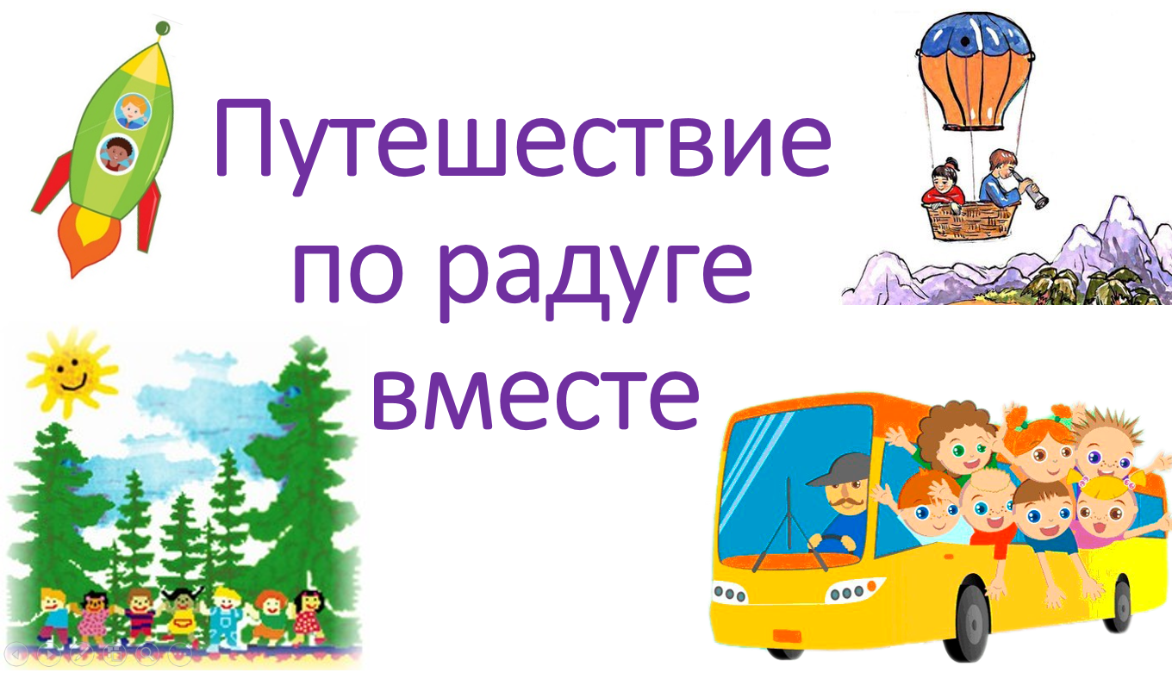

Воспитатель: Баринова Н.В.

Акбулак, 2016 г.

Цель: гармонизация детско-родительский отношений. Обогащение форм игрового взаимодействия родителей с детьми.

Задачи: создание условий для укрепления доверительных отношений родителей с ребенком;

- повышение познавательного интереса;

- развитие внимания, речи, мелкой моторики детей;

- формирования умения работать в команде, воспитывать дружеские отношения.

Оборудование: ноутбук, флажки для обозначения станции (по цветам радуги), цветные ладошки на подставке (в соответствии с цветами радуги).

Воспитатели входят в зал.

Воспитатель 1: Здравствуйте друзья. Нас зовут Ирина Николаевна и Нина Викторовна. Сегодня здесь собрались любящие, заботливые родители, а значит – у вас счастливые дети. С первых дней жизни ребёнок совершает путешествие в мир игрушек, сказок, карандашей, в страну знаний. Вся жизнь для ребёнка – это большое путешествие в сопровождении взрослых, в первую очередь родителей. Расскажите нам, чем вы любите заниматься в детском саду? (ответы детей)

Воспитатель 2: Мы вместе с моими ребятами очень любим играть в настольные игры, а ещё очень любим путешествовать. Предлагаем сегодня и вам отправиться в увлекательное путешествие.

Дети и родители проходят по залу – перед ними дорога с разноцветными ладошками. А что это? (начинают рассуждать)

Воспитатель 1: Какая интересная дорога! Что же она напоминает? (ответы детей)

Воспитатель 2: Да точно это волшебная радуга. Как вы ребята догадались? (ответы детей)

Воспитатель 1: Вы знаете друзья, что на конце радуги всегда можно найти клад. Давайте вместе с вами отправимся в путешествие по радуге, чтобы найти необычный клад.

Дети: Давайте отправимся.

Воспитатель 2: Во время путешествия мы будем решать задания, порой и трудные. Что вам поможет выполнить эти задания? (умение работать дружно и помогать друг другу).

Воспитатель 1: Как же нам добраться до радуги?

Дети предлагают разные виды транспорта.

Воспитатель 2: Да на радугу добраться быстрее будет на ракете. Вы готовы?

Взрослый произносит реплику, сопровождая ее движением, а дети отвечают, повторяя то же самое движение:

- К запуску ракеты приготовиться! (выставляет большой палец).

- Надеть скафандры! (делает вид, что надевает на голову шлем)

-Пристегнуть ремни! (хлопает в ладоши)

- Включить контакт! (прикасается указательным пальцем левой руки к указательному пальцу правой)

- Ключ на старт! (поднимает правую руку вверх)

- Включить моторы!

- Вжик, вжик, вжик. (делает вращательные движения рук около груди)

- Начать отсчёт обратного времени! (все вместе считают: «10, 9, 8, 7, 6, 5, 4, 3, 2, 1»)

- Пуск! (музыка взлёт ракеты.)

Воспитатель 2: Вот мы и оказались с вами на радуге.

Краски сегодня ужасно устали:

Радугу в небе они рисовали.

Долго трудились над радугой краски,

Радуга вышла красивой, как в сказке.

Воспитатель 2: Ребята посмотрите, вот и наша разноцветная, яркая радуга.

Воспитатель 1: Ребята, разве бывает такая белая радуга? Что с ней случилось? (ответы детей)

Воспитатель 2: Если мы с вами выполним все задания, то вернём яркие краски нашей радуги и она снова станет разноцветная, красивая и волшебная.

(ответы детей)

Воспитатель 1: Как же нам двигаться по радуге? Что нам поможет?

Дети: карта, карта движения и т.д.

Воспитатель 2: Действительно карта передвижения по радуге. Начнём своё путешествие? А откуда? (ответы детей)

Ответы детей.

Воспитатель 1: Верно, начнём мы с вами путешествие с первой станции красного цвета. Обратите внимание, каким значком обозначена эта станция.

Значок рот.

Проговаривание скороговорок поочерёдно (ребёнок-родитель). У каждого родителя написана скороговорка.

Воспитатель 2: Молодцы. Выполнили первое задание красной станции. Обозначим на нашей дороге ладошку красного цвета.

Дети: Дальше цифра 2-оранжевый цвет.

Значок – жираф. Игра «У каждого пятна» на согласованность в действиях.

У жирафа пятна, пятна, пятна

Пятнышки везде.

У жирафа пятна, пятна, пятна

Пятнышки везде.

На лбу, на ушах, на шее, на локтях, на коленках и носках.

Воспитатель 1: Какие Вы молодцы. Обозначим на нашей дорожке ладошку оранжевого цвета.

Жёлтый цвет. Значок «Карандаши». Рисунок ладошка в ладошке.

Воспитатель 2: Отлично справились с заданием. Обозначим на нашей дороге ладошку жёлтого цвета.

Воспитатель 1: Зелёный цвет. Нарисована ромашка.

Воспитатель 2: Как вы думаете, что это может означать.

Ответы детей.

Игровое задание «Ромашка радости». Изготовить цветок ромашки, на лепестках написать продолжение фразы «Мы радуемся когда…». Звучит тихая музыка.

Воспитатель 1: Замечательно справились с заданием зелёной станции. Обозначим на нашей дороге ладошку зелёного цвета. И у нас получилась поляна радости.

Воспитатель 2: Голубая страница и цифра 5. Игра «Парашют». Все встают в круг натягивают полотно подбрасывают воздушные шары.

Воспитатель 1: Вы просто молодцы, очень постарались и выполнили задание голубой станции. Обозначим на нашей дороге ладошку голубого цвета.

Воспитатель 2: Синий цвет. На карте нарисован скрипичный ключ.

Дети и родители выполняют музыкальный номер.

Воспитатель 1: как быстро вы справились с заданием синей станции!

Обозначим на нашей дороге ладошку синего цвета.

Воспитатель 2: последняя страница 7-фиолетовая. Нарисованы ладошки.

Изготовление совместной поделки с родителями. Развивающий конструктор своими руками «Вель-крошка».

Это простой в изготовлении и применении конструктор предназначен для дошкольников от 2 до 7 лет. Для изготовления конструктора вам понадобится только застежка-липучка, так называемая «велкро», шириной 2 см и ножницы. Как любая развивающая игрушка, этот конструктор принесёт пользу, только если вы будете правильно с ним заниматься и покажете ребёнку все его интересные возможности. Обязательно, покажите малышам приёмы, с помощью которых полоски могут изменять свою форму и соединяться друг с другом. Так детали с разной поверхностью можно соединять разными способами: внахлёст под разными углами, концами в линию, в кольцо или в «лодочку», сторонами в широкую полоску, по всей длине со сдвигом (что позволяет получать детали разной длины с разными по типу сопряжения кончиками, или замкнуть одну деталь на поверхности другой в кольцо. Только после, того как малыши научатся повторять собранные взрослым модели и освоят разнообразные приемы конструирования, можно давать на словах, например, сделай зайчика или сделай ракету, побуждая ребёнка использовать полученные навыки, память и фантазию. Возможности «Велькрошки», несмотря на простоту, достаточно разнообразны, чтобы изображать растения, животных, предметы, архитектурные сооружения и многое другое.

Воспитатель 1: Умницы. Как быстро вы справились. Обозначим на нашей дороге ладошку фиолетового цвета.

Воспитатель 2: Друзья, посмотрите, мы успешно прошли все испытания. Где же мы можем найти клад?

На экране появляется цветная радуга.

Дети: на последней станции радуги. Найдите коробочку с кладом.

Ищут коробочки с кладом.

Воспитатель 1: Я предлагаю открыть волшебную коробочку, когда вернёмся в детский сад. Как же нам вернуться обратно?

Ответы детей.

Воспитатель 2: Да вернёмся обратно на ракете.

Взрослый произносит реплику, сопровождая её движением, а дети отвечают, повторяя то же самое движение:

- К запуску ракеты приготовиться! (выставляет большой палец).

- Надеть скафандры! (делает вид, что надевает на голову шлем)

- Пристегнуть ремни! (хлопает в ладоши)

-Включить контакт! (прикасается указательным пальцем левой руки к указательному пальцу правой)

-Ключ на старт! (поднимает правую руку вверх)

-Включить моторы!

-Вжик, вжик, вжик. (делает вращательные движения рук около груди)

-Начать отсчёт обратного времени! (все вместе считают: “10, 9, 8, 7, 6, 5, 4, 3, 2, 1”)

Музыка взлёт ракеты.

Воспитатель 1: Вот мы и вернулись. Где ребята мы с вами были? Что нам помогло справиться со всеми заданиями? Ребята, вы молодцы, совершили увлекательное путешествие, показали умение работать с родителями и в коллективе. Предлагаю вам игру «Передай сердечко».

Дети и родители передают сердечко и говорят, что больше им понравилось в путешествии.

Воспитатель 2: Пора нам и открыть волшебную коробочку, которую мы с вами привезли из путешествия. На память о нашем увлекательном путешествии мы вам дарим пластилин, которым вы сможете слепить свою яркую и красивую радугу. Спасибо. Нам было очень приятно с вами путешествовать.